Câu 1:

Tạo các form đăng ký mua hàng như sau

Form 1: Chọn mặt hàng

ĐK: Số lượng phải >= 1

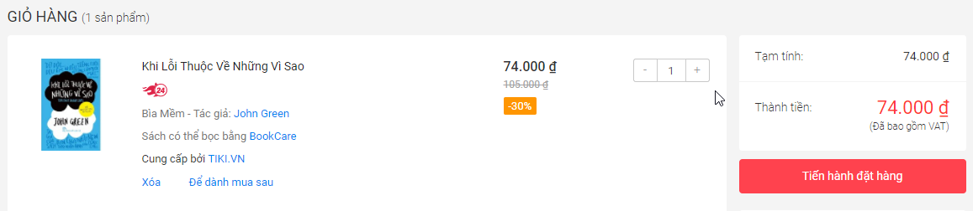

Form 2: Khi nhấn vào button tiến hành đặt hàng từ Form 1 thì Khách hàng sẽ nhập thông tin của mình như sau:

ĐK: Nếu khách hàng đã có tài khoảng

* Valid Email theo chuẩn
* Mật khẩu phải có số - ký tự đặc biệt - ký tự alphabel – tối thiểu 8 ký tự

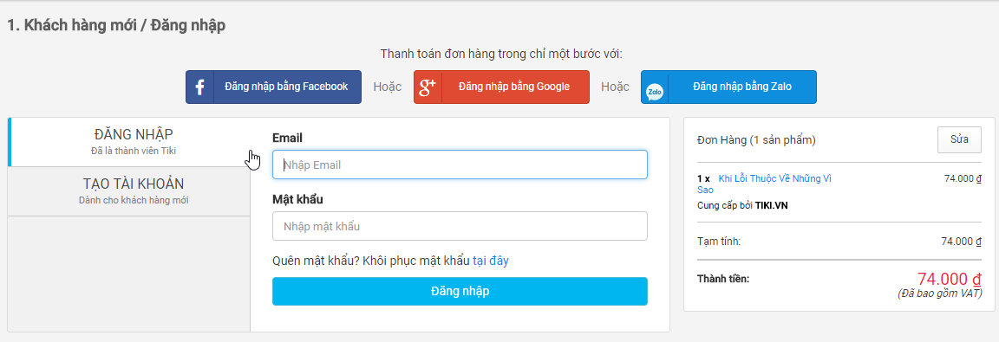

Nếu khách hàng chưa có tài khoản thì tiến hành valid thông tin như sau:

ĐK: Họ tên phải nhập và không chưa số và ký tự đặc biệt

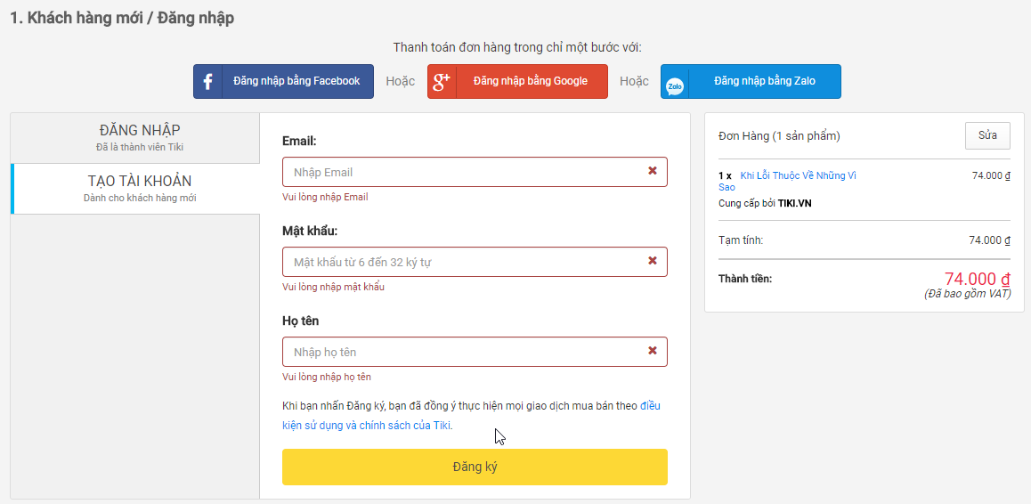

Form 4: Sau khi nhập thông tin đăng ký thành công sẽ hiển thị form nhập địa chỉ giao hàng

ĐK:

* Điện thoại di động từ 10 – 12 số, chỉ chứa số và phải nhập
* Tỉnh/Thành phố, Quận/Huyện, Phường/Xã: là combobox
* Địa chỉ phải nhập
* Loại địa chỉ phải chọn

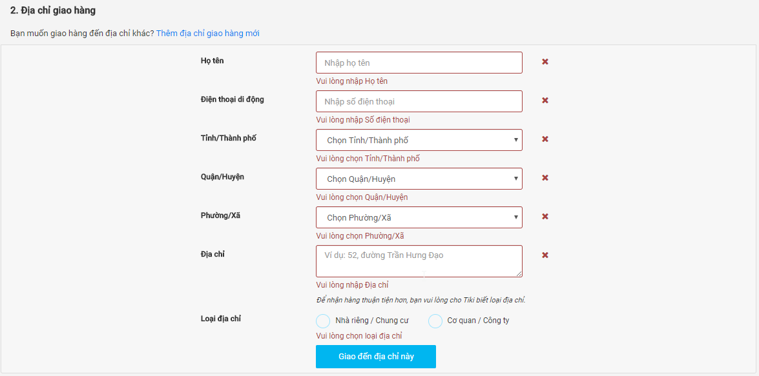

Câu 2: Tạo form tìm kiếm vé máy bay như sau:

Học viên tự phân tích business phù hợp để valid các item. Ưu tiên điểm cao cho những bạn có business hợp lý thực tế.

Nếu chọn Khứ hồi

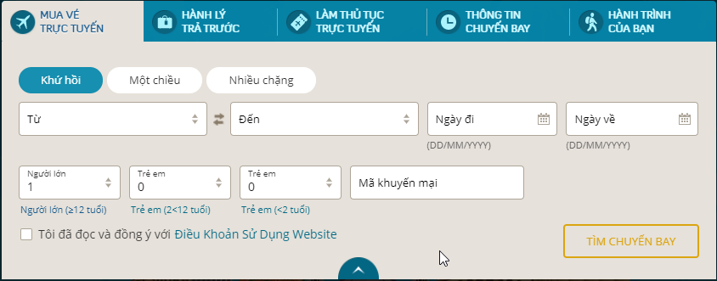

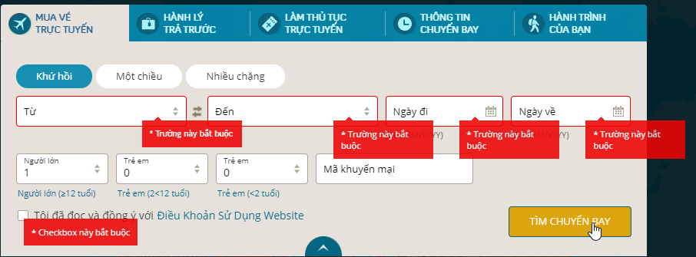

Nếu chọn một chiều

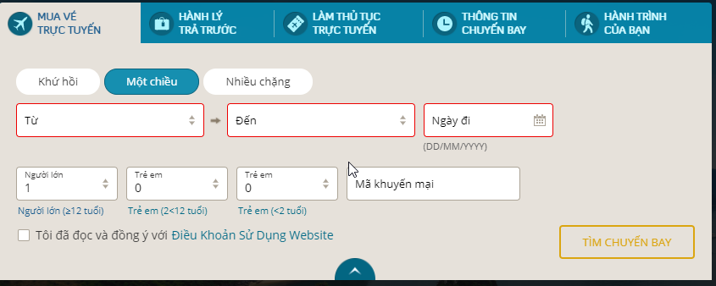

Nếu chọn nhiều chặn

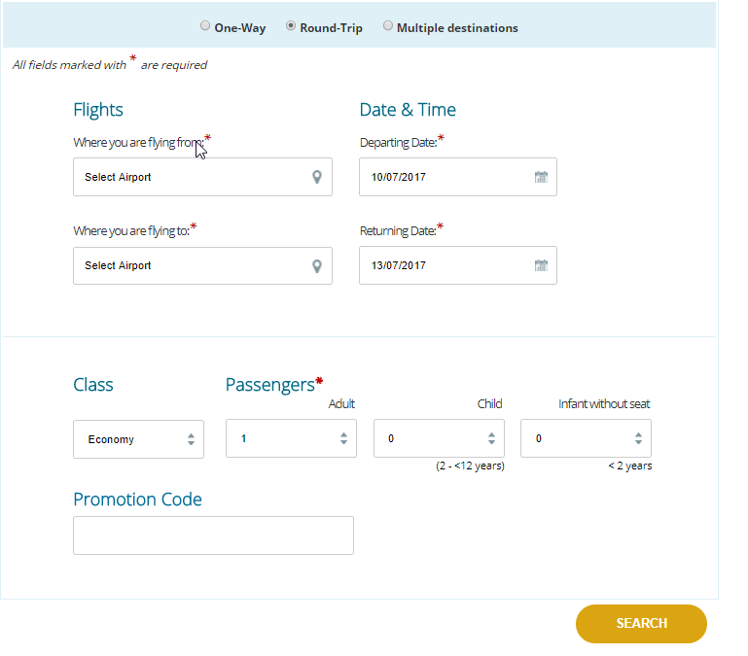

HỌC VIÊN DESIGN MÀN HÌNH THEO Ý TƯỞNG SÁNG TẠO CỦA MÌNH.